***UNIVERSIDAD NACIONAL DE ASUNCIÓN***

***“FACULTAD POLITÉCNICA”***



**Primer Parcial - Grupo 17**

* Abel Moisés Díaz Barrios
* Elías Sebastián Gill Quintana
* Oswald Rodrigo Alvarenga Coronel
* Andrés Moisés Román Medina

**Integrantes:**

**Asignatura:** Lenguaje de Programación 2

**Docente:** Rodrigo Manuel Velázquez Galeano

**Sección:** TQ

**INGENIERÍA EN INFORMÁTICA**

*Tercer Semestre*

*SAN LORENZO – PARAGUAY*

*2022*

Contenido

1 Panorama general 3

2 Metas 3

3 Funciones del Sistema 4

3.1 Funciones de Validación 4

3.2 Funciones de Pago 4

4 Atributos del Sistema 5

5 Casos de Uso 6

5.1 Depósito en cuenta 6

5.1.1 Caso de uso extendido 6

5.2 Transferencias entre cuentas 7

5.2.1 Caso de uso extendido 7

5.3 Obtener saldo de cuenta 9

5.3.1 Caso de uso extendido 9

5.4 Pago de servicios 10

5.4.1 Caso de uso extendido 10

5.5 Validación de pin de cuenta 12

5.5.1 Caso de uso extendido 12

5.6 Validación de pin de transacción 13

5.6.1 Caso de uso extendido 13

5.7 Pago de tarjetas de crédito: 14

5.7.1 Caso de uso extendido 14

6 Modelo Conceptual 16

7 Plataformas Utilizadas 16

# Panorama general

Este proyecto tiene por objeto crear un sistema de Web Banking, que se utilizara en un sistema de gestión bancaria para proporcionar a los clientes una vía de comunicación más directa con las herramientas bancarias como el pago de servicios, transferencias, consulta de saldo, entre otros.

El sistema de Web Banking deberá ser capaz de:

* Realizar depósitos en una cuenta.
* Realizar transferencias entre cuentas.
* Obtener el saldo de una cuenta.
* Pagar servicios.
* Validar el pin de una cuenta.
* Validar el pin de transacción de una cuenta.
* Gestionar pagos con tarjetas de crédito.

# Metas

La meta principal es facilitar a los clientes herramientas bancarias accesibles a través de internet por medio de computadoras, celulares o tablets.

Metas concretas las metas del sistema Web Banking son:

* Facilitar transacciones entre cuentas.
* Brindar mayor facilidad en el pago de servicios externos.
* Favorecer el monitoreo de la cuenta por parte del usuario.
* Otorgar mayor seguridad entre transacciones.

# Funciones del Sistema

|  |  |  |
| --- | --- | --- |
| Referencia | Función | Categoría |
| R 1.1 | Realizar depósitos en una cuenta. | Evidente |
| R 1.2 | Obtener el saldo de una cuenta. | Evidente |
| R 1.3 | Pagar servicios. | Evidente |
| R 1.4 | Realizar transferencias entre cuentas. | Oculta |
| R 1.5 | Gestionar pagos con tarjetas de crédito | Oculta |
| R 1.6 | Registrar el historial de transacciones. | Oculta |
| R 1.7 | Ofrecer un mecanismo de almacenamiento de datos. | Oculta |
| R 1.8 | Desplegar informes de las transacciones realizadas. | Evidente |
| R 1.9 | Actualizar el estado de la cuenta del cliente. | Oculta |
| R 1.10 | Registrar los pagos a crédito. | Oculta |
| R 1.11 | Asignar tarjetas de crédito al cliente. | Oculta |
| R 1.12 | Desplegar diálogos de confirmación de transacciones. | Evidente |
| R 1.13 | Mostrar un mensaje de finalización para cada transacción. | Superflua |
| R 1.14 | Cargar monto tarjeta | Oculta |
| R 1.15 | Descontar deuda de tarjeta | Oculta |

## Funciones de Validación

|  |  |  |
| --- | --- | --- |
| Referencia | Función | Categoría |
| R 2.1 | Validar el pin de transacción de una cuenta. | Oculta |
| R 2.2 | Validar el pin de una cuenta. | Oculta |
| R 2.3 | Mostrar advertencias por pin erróneo. | Evidente |

## Funciones de Pago

|  |  |  |
| --- | --- | --- |
| Referencia | Función | Categoría |
| R 3.1 | Verificar si existe el saldo suficiente para él pago. | Oculta |
| R 3.2 | Mostrar mensajes de error durante el pago. | Evidente |
| R 3.3 | Gestionar la comunicación con servicios externos. | Oculto |
| R 3.4 | Emitir comprobantes de los pagos. | Evidente |
| R 3.5 | Imprimir comprobante. | Superflua |
| R 3.6 | Pago de tarjetas de crédito | Evidente |

# Atributos del Sistema

|  |  |  |  |  |
| --- | --- | --- | --- | --- |
| Referencia | Función | Atributo | Detalles y restricciones | Categoría |
| R 1.1 | Realizar depósitos en una cuenta. | Tiempo de respuesta. | 1 segundo como máximo. | Obligatorio |
| Metáfora de interfaz. | Pantallas basadas en formularios. | Obligatorio |
| R 1.2 | Obtener el saldo de una cuenta. | Tiempo de respuesta. | 1 segundo como máximo. | Obligatorio |
| Metáfora de interfaz. | Pantallas basadas en informes. | Obligatorio |
| R 1.3 | Pagar servicios. | Tiempo de respuesta. | 10 segundo como máximo. | Obligatorio |
| Metáfora de interfaz. | Pantallas basadas en formularios. | Obligatorio |
| Tolerancia a fallas. | Debe registrar los pagos aun cuando se produzcan fallas de energía o del equipo. | Obligatorio |
| R 1.8 | Desplegar informes de las transacciones realizadas. | Metáfora de interfaz. | Pantallas basadas en informes. | Obligatorio |
| R 2.3 | Mostrar advertencias por pin erróneo. | Metáfora de interfaz. | Pantallas basadas en diálogos. | Obligatorio |
| R 3.2 | Mostrar mensajes de error durante el pago. | Metáfora de interfaz. | Pantallas basadas en diálogos. | Obligatorio |
| R 3.4 | Emitir comprobantes de los pagos. | Metáfora de interfaz. | Pantallas basadas en informes. | Obligatorio |

# Casos de Uso



## Depósito en cuenta

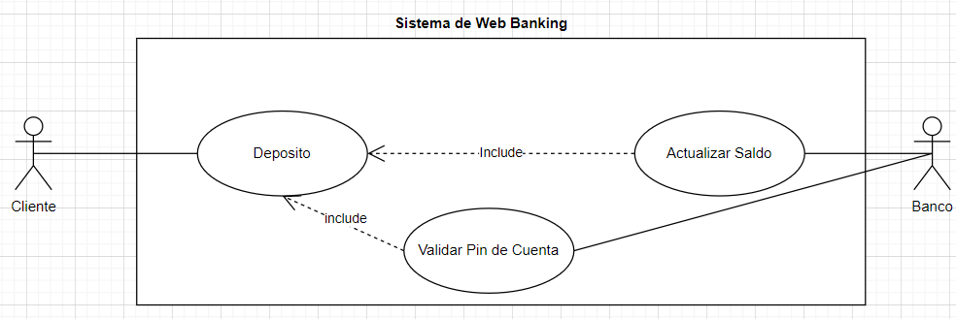

Fuente: Creación propia.

### Caso de uso extendido

Caso de uso: Deposito en cuenta

Actores: Cliente(iniciador), Banco

Propósito: Actualizar el saldo de la cuenta determinada por el usuario luego de un depósito.

Resumen: El cliente accede a su cuenta, donde el sistema de Web Banking se encarga de verificar si el pin de ingreso es válido, después el cliente deposita dinero en la cuenta destino y el sistema realiza la actualización pertinente.

Tipo: Primario y esencial.

Referencias cruzadas: R2.2, R1.9.

Curso normal de los eventos:

|  |  |
| --- | --- |
| Acción del actor | Respuesta del sistema |
| 1. El cliente accede a su cuenta (ingresando el pin de cuenta). | 1. El sistema verifica si el pin que ingreso el cliente es válido. |
| 1. El cliente elige la opción de “Deposito”. | 1. El sistema actualiza el saldo de la cuenta destino. |
|  | 1. El sistema muestra un mensaje de finalización. |

Cursos alternos:

Ítem 2: El pin que el usuario ingreso no es válido, mostrar un mensaje de error

## Transferencias entre cuentas

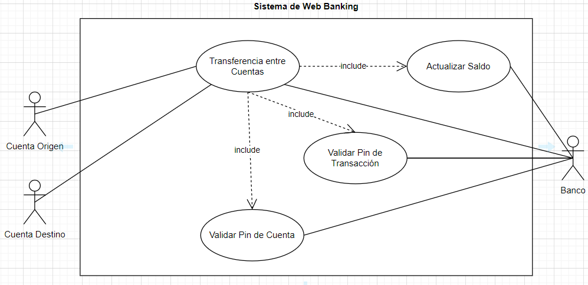

Fuente: Creación propia.

### Caso de uso extendido

Caso de uso: Transferencias entre cuentas.

Actores: Cuenta origen(iniciador), Cuenta destino, banco.

Propósito: Permitir a la cuenta origen realizar una transacción a la cuenta destino por medio del sistema.

Resumen: El emisor inicia sesión, el sistema se encarga de verificar que el pin de la cuenta sea válido, después el emisor selecciona la opción de “Transferir a cuenta” donde el sistema se encarga de validar el pin de transacción, también se verifica que la cuenta destino exista, una vez hecho esto, se debita el monto a enviar de la cuenta origen y se actualiza el saldo de la cuenta destino.

Tipo: Primario y esencial.

Referencias cruzadas: R2.2, R2.1, R1.9.

Curso normal de los eventos:

|  |  |
| --- | --- |
| Acción del actor | Respuesta del sistema |
| 1. El emisor accede a su cuenta (ingresando el pin de cuenta). | 1. El sistema verifica si el pin que ingreso el cliente es válido. |
| 1. El emisor selecciona la opción de “Transferencia entre cuentas”. |  |
| 1. El emisor determina cual será la cuenta destino. | 1. El sistema valida si la cuenta destino existe. |
| 1. El emisor ingresa el pin de transacción. | 1. El sistema valida el pin de transacción. |
|  | 1. Se debita de la cuenta el monto que el emisor transfirió. |
|  | 1. El sistema muestra un mensaje de finalización. |

Cursos alternos:

Ítem 8: La cuenta origen no dispone del saldo suficiente a ser debitada, lanzar un mensaje de error.

Ítem 5: La cuenta de destino no existe, lanzar un mensaje de error.

Ítem 2: El pin de cuenta no es válido, lanzar mensaje de error

Ítem 7: El pin de transacción no es válido, lanzar mensaje de error y solicitar al usuario que ingrese el pin correcto.

## Obtener saldo de cuenta

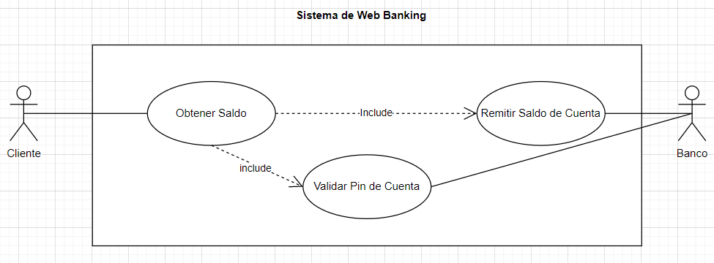

Fuente: Creación propia.

### Caso de uso extendido

Caso de uso: Obtener saldo de cuenta.

Actores: Cliente(iniciador), Banco.

Propósito: Mostrar al cliente el saldo disponible en su cuenta.

Resumen: El cliente accede a su cuenta, donde el sistema de Web Banking se encarga de verificar si el pin de cuenta es válido, después el cliente selecciona la opción de “Obtener Saldo”, donde el sistema devolverá el saldo disponible en la cuenta.

Tipo: Primario y esencial.

Referencias cruzadas: R1.2, R2.2.

Curso normal de los eventos:

|  |  |
| --- | --- |
| Acción del actor | Respuesta del sistema |
| 1. El cliente accede a su cuenta. | 1. El sistema verifica si el pin que ingreso el cliente es válido. |
| 1. El cliente elige la opción de “Obtener Saldo”. | 1. El sistema devuelve el saldo disponible en su cuenta. |

Cursos alternos:

Ítem 2: El pin ingresado no es válido, lanzar un mensaje de error

## Pago de servicios

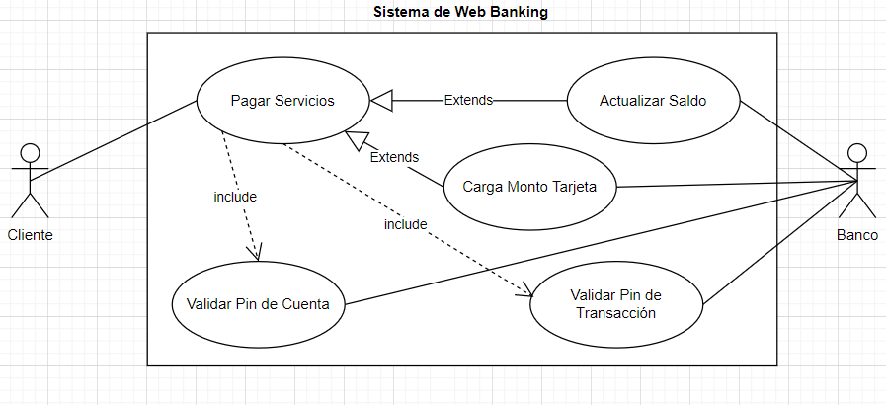 Fuente: Creación propia.

### Caso de uso extendido

Caso de uso: Pago de servicios.

Actores: Cliente(iniciador), Banco.

Propósito: Realizar el pago de un servicio externo al banco debitando saldo de la cuenta del cliente.

Resumen: El cliente accede a su cuenta, donde el sistema de Web Banking se encarga de verificar si su pin de cuenta ingresado es válido. Selecciona la opción “Pagar servicios externos” y elige un método de pago (tarjeta de crédito o saldo de su cuenta). El sistema solicita el pin de transacción al cliente, seguidamente verifica la disponibilidad del servicio a pagar, luego comprueba si el cliente cuenta con saldo suficiente para la operación y procede a la realización del pago, debitando de la cuenta o cargando deuda en la tarjeta.

Tipo: Primario y esencial.

Referencias cruzadas: R2.2, R2.1, R1.14, R1.9.

Curso normal de los eventos:

|  |  |
| --- | --- |
| Acción del actor | Respuesta del sistema |
| 1. El cliente accede a su cuenta. | 1. El sistema se encarga de verificar si su pin de cuenta es válido. |
| 1. El cliente da en la opción de “Pago de servicios externos” |  |
| 1. El cliente selecciona un método de pago (tarjeta o saldo de cuenta) |  |
|  | 1. El sistema se comunica con el servicio a pagar. |
|  | 1. El sistema verifica el saldo disponible del cliente. |
| 1. El cliente ingresa su pin de transacción | 1. El sistema verifica si el pin es válido. |
| 1. El cliente paga el monto correspondiente. |  |

Cursos alternos:

Ítem 2: El cliente ingresa un pin no valido para su cuenta, lanzar mensaje de error.

Ítem 7: El pin de transacción no es válido, lanzar un mensaje de error, pidiéndole que ingrese el valor correcto.

Ítem 5: El servicio a pagar no se encuentra disponible, lanzar un mensaje de error.

Ítem 6: La cuenta del cliente no tiene saldo suficiente o la tarjeta ha llegado a su límite de deuda.

## Validación de pin de cuenta

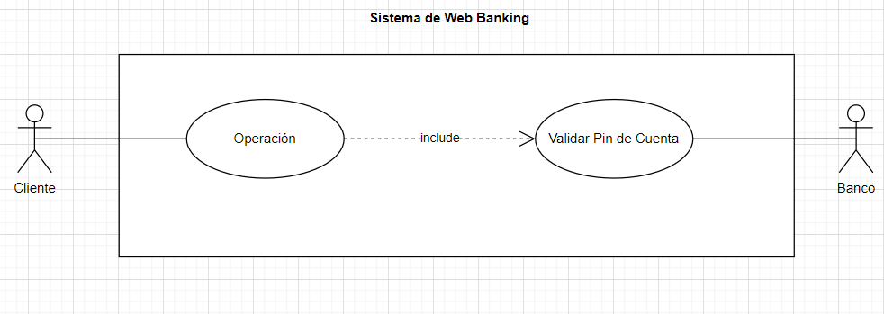

Fuente: Creación propia.

### Caso de uso extendido

Caso de uso: Validación de pin de cuenta.

Actores: Cliente(iniciador), Banco.

Propósito: Validar el pin de cuenta del cliente.

Resumen: El cliente al crear una cuenta recibirá un pin, que es el que tiene que ingresar cada vez que quiera acceder a su cuenta.

Tipo: Primario y esencial.

Referencias cruzadas: R1.3, R1.2, R1.4, R1.1, R3.6.

Curso normal de los eventos:

|  |  |
| --- | --- |
| Acción del actor | Respuesta del sistema |
| 1. El cliente crea una cuenta | 1. El sistema le asigna un pin que identifica a su cuenta |
|  | 1. El sistema guarda ese pin en su base de datos |

Cursos alternos:

Ninguno.

## Validación de pin de transacción

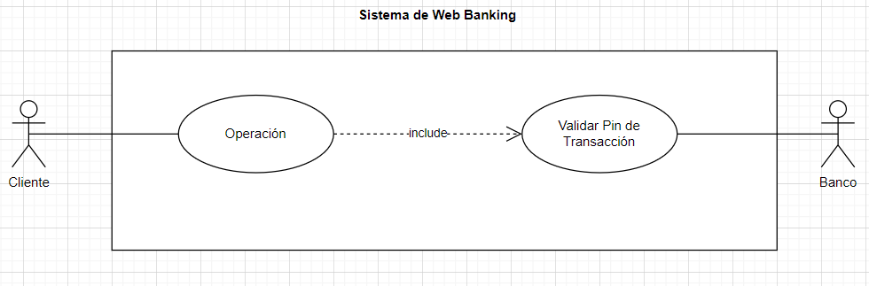

Fuente: Creación propia.

### Caso de uso extendido

Caso de uso: Validar pin de transacción

Actores: Cliente(iniciador), banco

Propósito: Legitimar la seguridad de la transacción previa a ser efectuada.

Resumen: El usuario cuenta con un pin especial el cual es requerido antes de realizar cualquier movimiento de dinero en su cuenta (pagos de servicios, transferencias, etc.).

Con el efecto de brindar mayor seguridad, el usuario debe ingresar el pin antes de realizar la acción.

Tipo: primario y esencial.

Referencias cruzadas: R 1.3, R1.4

Curso normal de los eventos:

|  |  |
| --- | --- |
| Acción del actor | Respuesta del sistema |
| 1. El cliente accede a su cuenta(ingresando el pin de su cuenta). | 1. El sistema verifica si el pin que ingreso el cliente es valido |
| 1. El cliente selecciona una opción que involucre una transacción | 1. El sistema prepara la transacción |
| 1. El usuario ingresa su pin de transacción | 1. El sistema valida ese pin y realiza la operación |
| 1. El usuario cierra su cuenta |  |

Cursos alternos:

Ítem 2: el pin que el usuario ingreso no es válido, mandar un mensaje de error.

Ítem 5: el pin de transacción no es válido, lanzar un mensaje de error y solicitar el pin adecuado.

## Pago de tarjetas de crédito:

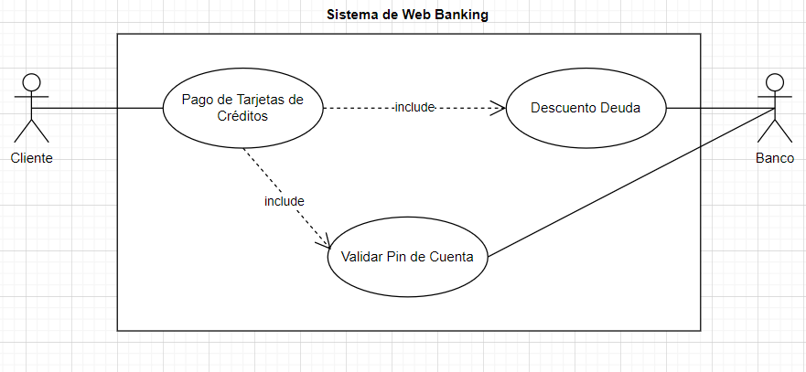

Fuente: Creación propia.

### Caso de uso extendido

Caso de uso: Pago de tarjetas de crédito.

Actores: Cliente(iniciador), Banco

Propósito: Descontar la deuda acumulada del cliente en su tarjeta de crédito.

Resumen: El cliente accede a su cuenta y el sistema se encarga de validar si el pin de cuenta introducido es válido, después el cliente selecciona la opción “Pagar tarjeta” donde ingresará el monto a pagar y el sistema se encargará de descontar ese monto de la deuda total.

Tipo: Primario y esencial.

Referencias cruzadas: R2.2, R1.15.

Curso normal de los eventos:

|  |  |
| --- | --- |
| Acción del actor | Respuesta del sistema |
| 1. El cliente accede a su cuenta. | 1. El sistema valida del pin que el cliente ingresa. |
| 1. El cliente selecciona la opción “Pagar tarjeta” |  |
| 1. El cliente ingresa el monto a pagar. | 1. El sistema descuenta ese monto de la deuda total. |
|  | 1. El sistema muestra un mensaje de finalización. |

Cursos alternos:

Ítem 4: El cliente no paga su deuda, la deuda se sigue acumulando.

# Modelo Conceptual

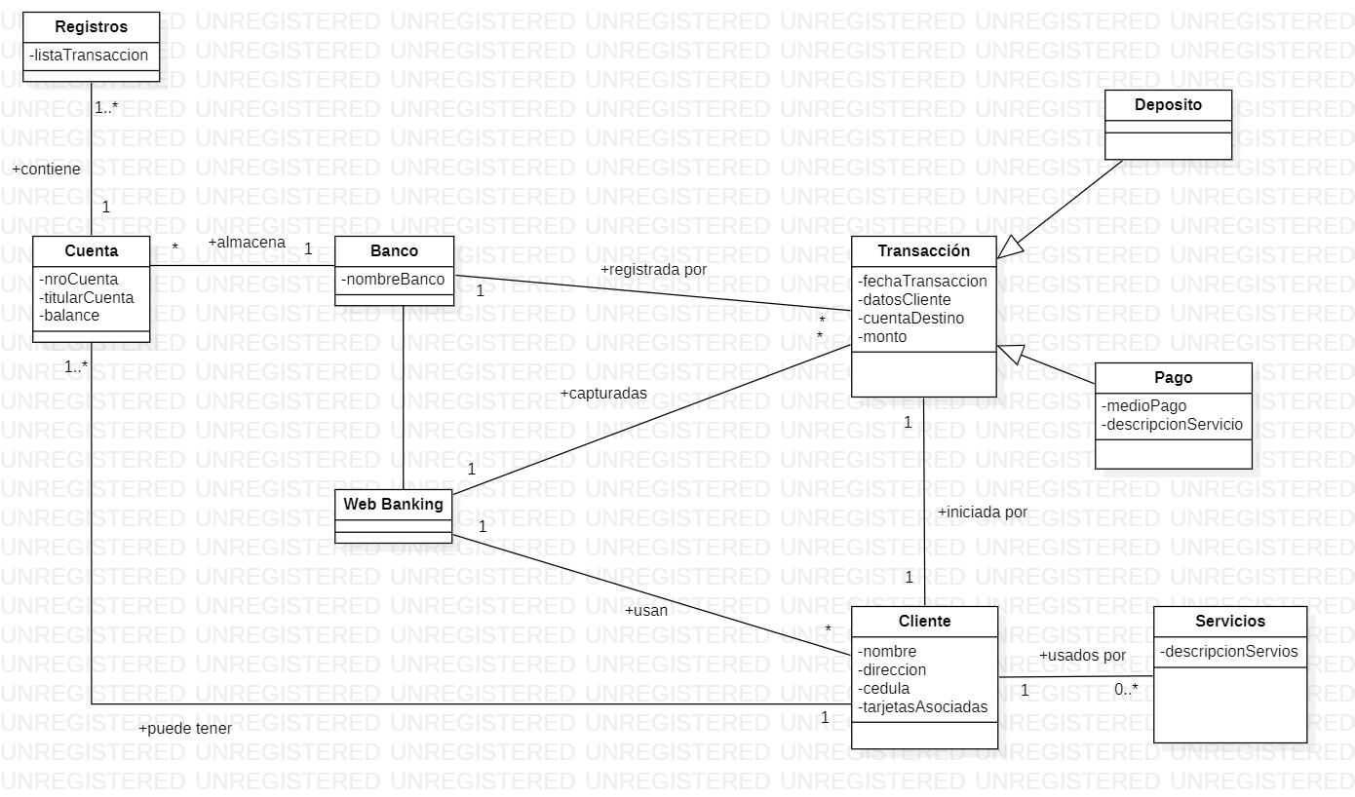

Fuente: Creación propia.

# **Plataformas Utilizadas**

Drawio: para la realización de los diagramas de caso de uso.

StarUML: para la realización del modelo conceptual.